
NICOLAS ZUO
PASCAL ZHUANG
Enseignants : Nicolas Bredeche
Paul Ecoffet

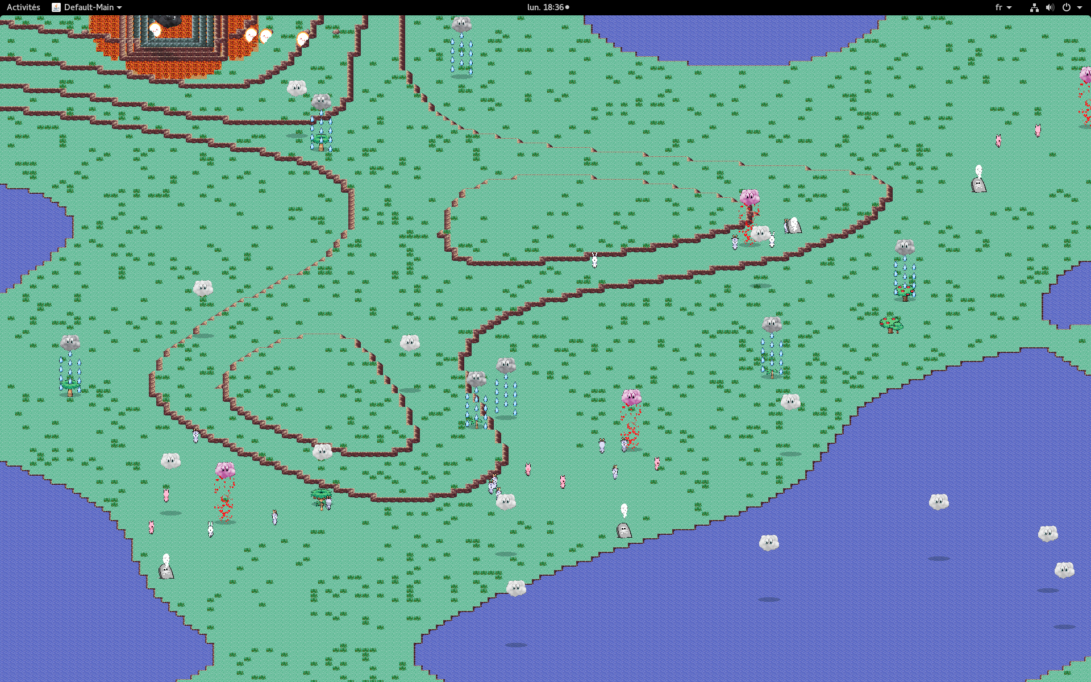
RAPPORT 2I013 : ECOSYSTEME Gr 4

Année :2018-2019

Sommaire :

1- Présentation des agents
a- Les animaux
b- Les fonctionnalités des agents

2- Présentation de l’environnement
a- La génération du terrain
b- Les nuages
c- Les volcans

3- Guide d’utilisation


1- Présentation des agents

a- Les animaux








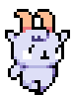


3 agents dans le monde

Les Lapins se reproduisent plus que les autres et bougent très vite.

Les Cochons bougent très lentement.

Les Chèvres sont normaux

b- Les fonctionnalités des agents

Système proie/prédateur :

Le lapin chasse le cochon et le mange tout comme le cochon qui chasse la chèvre et le mange et la chèvre qui chasse le lapin et le mange, oui il n’y a pas de logique, mais ce sont les règles de notre monde.

De plus chaque animaux fuient son prédateur quand il est à 2 cases de lui, mais aussi la lave qu’on verra plus tard.

Chaque animal peut mourir de faim, et ne chasse que quand ils ont faim
( vie inférieure à un certain seuil )

Il mange aussi l’herbe s’il en voit dans son entourage.
Reproduction :

Les animaux se reproduisent entre eux si ils sont de la même espèce et qu’ils sont apte à se féconder, pour éviter que les nouveaux nés ne se reproduisent a l’infinie.

Surpopulation :

L’un des premiers problème rencontrer est la surpopulation d’une espèces on a donc fixer des entiers fixe de nombre maximal d’animaux de chaque espèce dans le monde, et aussi quand ils sont trop avec un voisinage de Moore, ils meurent.

2- Présentation de l’environnement

a- La génération du terrain

Notre génération de terrain est fait a partir d’une image de type
« bruit de Perlin »
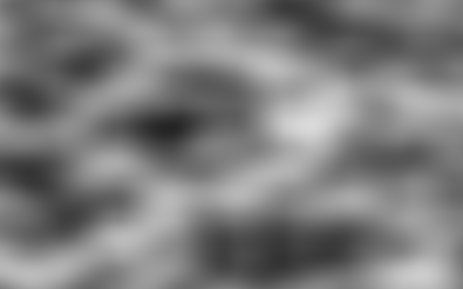

L’image fait 640x400 pixels, donc quand on crée le monde a partir de cette image, si notre monde fait 100x100 (largeur x hauteur « case ») alors il prend au hasard a un endroit de l’image et converti chaque pixel en un tableau d’entier qui signifie une altitude précis ( exemple : altitude=-1 nous donne la mer ) , plus le pixel est « foncé » plus l’attitude est élevée.

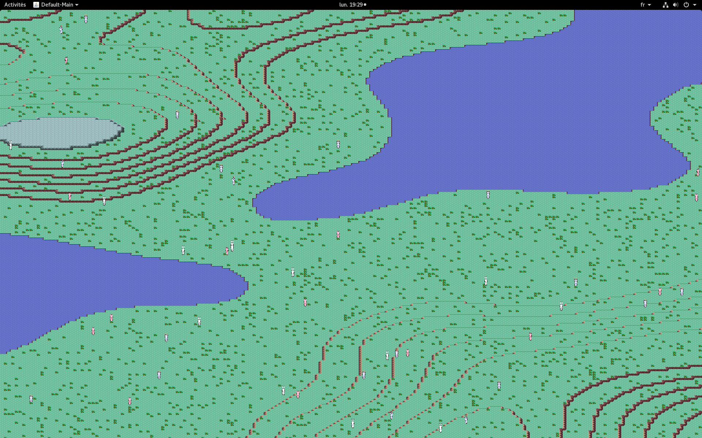

Ce qui nous crée un terrain cohérent avec des relief « naturel »

ps : On a 3 images de Perlin et a chaque exécution du processus, il en choisit une au hasard pour ainsi augmenter le nombre de possibilité de généré des terrains différent.

b- Les nuages

Les nuages apparaise de facon aleatoire sur le terrain et ne bouge que horizontalement et change de direction quand ils arrivent au bordure du terrain.
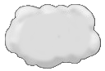

De plus chaque nuage a son ombre et qui varie en fonction de l’altitude.


On a 4 type de nuage différent avec tous des fonctionnalité différente :

Le nuage « normal »


Le nuage apparrais comme ca, il bouge horizontalement et attend
de changé son etat

Le nuage « d’Arbre »

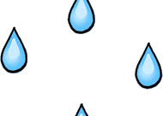


A chaque itération de notre monde il y a une recherche du nombre d’arbre actuel sur le terrain, si il est en dessous de ceux seuil, alors le nuage normal passe en état « Arbres » et commence a pleuvoir sur place
en faisant apparaître un arbre aléatoirement, puis meurt.

Le nuage « de coeur»




Tout comme le nuage d’arbre, le nuage normal peut se transformer en nuage de coeur, quand il voit sur le terrain il manque des animaux, et ainsi il se met a pleuvoir des coeurs, pour faire apparaître l’espèce dont
il manque sur le terrain.

Le nuage « de la mort »



Se nuage est spécial car il peut apparaître dans plusieurs cas,


tout d’abord il peut apparaître quand le nuage normal est en fin de vie et donc il meurt et commence a pleuvoir avec des coup de tonerre.

Il peut apparaître quand le nuage normal vois qu’il a trop d’arbre et donne un coup d’éclair au dessus de l’arbre pour le mettre en feu.

Mais aussi il peut apparaître comme étant de la fumé sortant des volcans qui disparaissent rapidement.

c- Les volcans

Quand on génère le terrains on a un premier volcan qui apparaît a l’altitude la plus élevé et les suivantes apparraissent aleatoirement sur le terrain.

